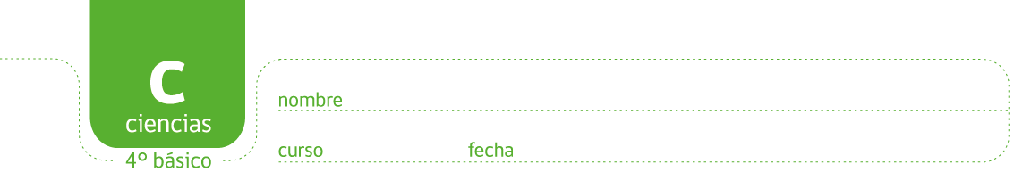

PAUTA: ¿POR QUÉ ES IMPORTANTE EL ESQUELETO?

En esta actividad profundizarán sus conocimientos sobre los órganos del cuerpo.

Conversen entre sus compañeras y compañeros de grupo, respecto de los órganos internos del cuerpo.

• Dibujen una silueta del cuerpo humano en el cuaderno de Ciencias. Ubiquen en ella los órganos internos que recuerden.
Respuesta abierta. Guíelos haciendo preguntas para que recuerden lo que saben.

• ¿Cuáles son los órganos que necesitan mayor protección? ¿Por qué deben estar protegidos?
Respuesta abierta. Pueden decir que todos, ya que todos son importantes en mayor o menor grado. Los órganos que más esfuerzo hace el cuerpo por proteger son el corazón/pulmón con las costillas y el cerebro con el cráneo.
• ¿Cuáles son las funciones que cumplen esos órganos en el cuerpo?
Corazón bombea la sangre por el cuerpo distribuyendo nutrientes y oxígeno y dirigiendo los productos de desecho a los órganos a cargo de eliminarlos. Los pulmones ingresan el oxígeno al cuerpo y eliminan el tóxico dióxido de carbono. Finalmente el cerebro es el centro de control de todas las actividades del cuerpo.
• ¿Cuáles son las estructuras que protegen esos órganos? ¿Cuáles son las características de esas estructuras?
Las costillas son de hueso y hay varias en la cavidad torácica, protegen el corazón y pulmones. Tiene la característica de poder moverse al inspirar y espirar para dar espacio a que el pulmón cambie su volumen. El cráneo son huesos que se han soldado entre ellos, no son movibles como las articulaciones o las costillas. Están prácticamente sellados para proteger como un casco al cerebro.
• ¿Qué te gustaría saber sobre la estructura interna del cuerpo? Formula una pregunta y explica cómo podrías encontrar respuesta. Registra tu respuesta en tu cuaderno de Ciencias.
Respuesta abierta.

Elaborado por: Programa de Educación Rural División de Educación General; Ministerio de Educación

Módulo didáctico para la enseñanza y el aprendizaje de la asignatura de ciencias naturales en escuelas rurales multigrado.

Adaptado por: Currículum en línea, Ministerio de Educación

